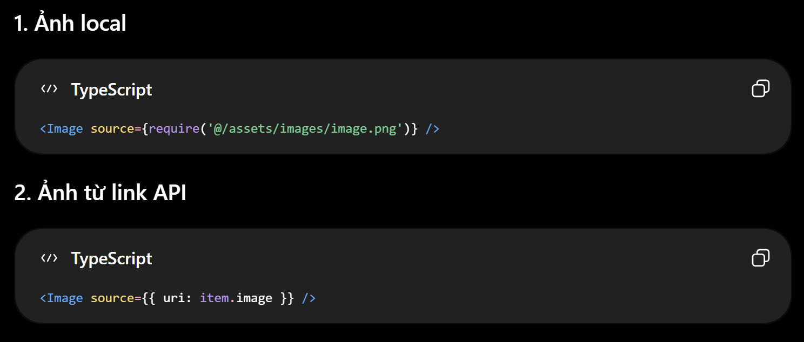
Css ảnh ko bị cắt : resizeMode: "contain",

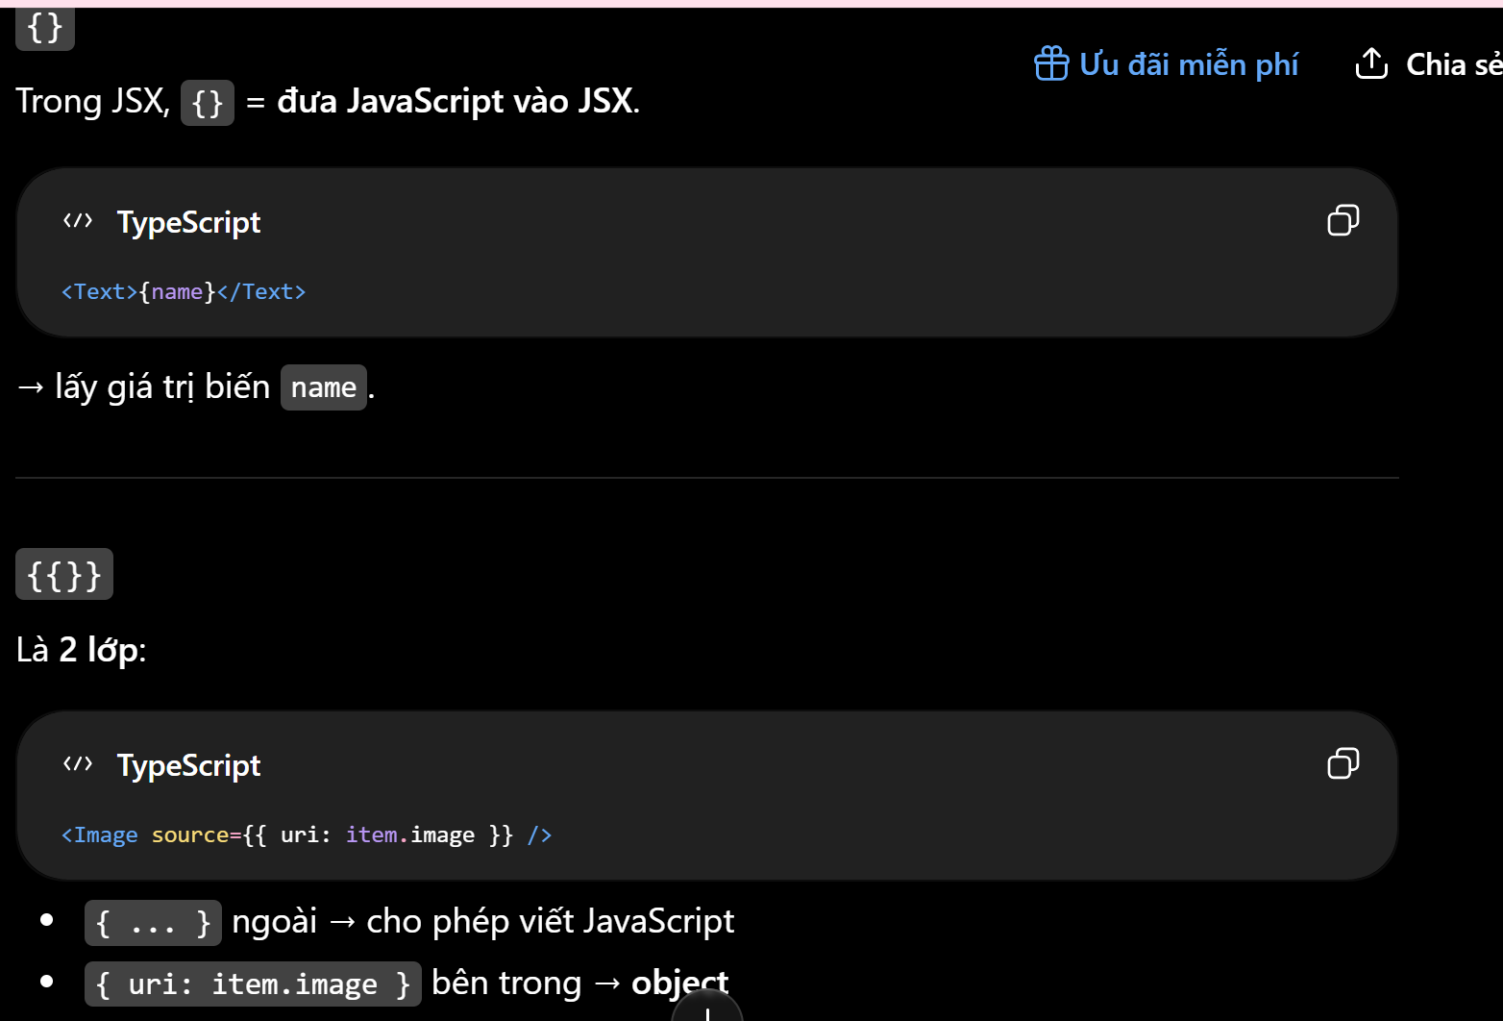
Dùng Switch để đổi loại cột phải nhớ thêm KEY ko là bị lỗi
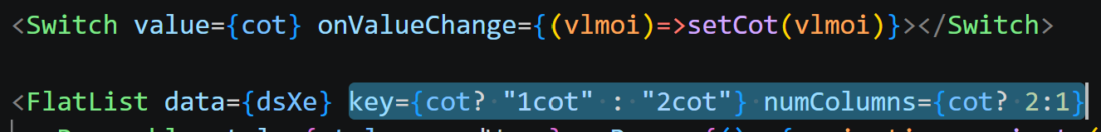

Css kết hợp inline với styleSheet phải cho vô mảng
* CÓ thể lọc trong mảng bằng filter, rồi cho dsXeHT vô trong data của FlatList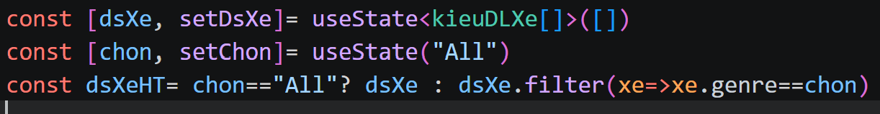

⭐ NOTE HỌC NHANH
Mày có thể chép nguyên phần này để học:
textAlign:"center"

1. View
View = container để chứa và sắp xếp component.

2. Flexbox
React Native dùng Flexbox để bố trí giao diện.
Mặc định flexDirection = 'column'.
flexDirection: 'row'
→ ngang.
flexDirection: 'column'
→ dọc.

3. justifyContent
Căn phần tử theo trục chính.
flex-start
center
flex-end
space-between
space-around
space-evenly

4. alignItems
Căn phần tử theo trục phụ.
alignItems: 'center'
→ căn giữa theo trục phụ.

5. flex: 1
Chiếm phần không gian còn lại.

6. flexWrap
Cho phép các item xuống dòng khi không đủ chỗ.
flexWrap: 'wrap'

7. gap
Tạo khoảng cách giữa các item.
gap: 8

8. aspectRatio
Giữ tỷ lệ chiều rộng / chiều cao.
aspectRatio: 0.7

9. alignSelf
Cho phép một con tự căn riêng, ghi đè alignItems của cha.

10. position
position: 'relative'
→ làm mốc.
position: 'absolute'
→ đặt phần tử nổi lên trên.
Kết hợp:
top
right
bottom
left

11. SafeAreaView
Giúp nội dung nằm trong vùng an toàn của màn hình, tránh tai thỏ/status bar.

12. ScrollView
Cho phép nội dung cuộn.
<ScrollView>
...
</ScrollView>
Muốn Header cố định:
Header
↓
ScrollView
chứ không đặt Header bên trong ScrollView.

13. Grid
Grid 2 cột đơn giản:
flexDirection: 'row'
flexWrap: 'wrap'
Mỗi item:
width: '48%'

14. Bottom Tab
Dùng:
flexDirection: 'row'
Mỗi tab:
flex: 1
→ chia đều.

🧠 Công thức nhớ nhanh khi làm UI
Nếu đề yêu cầu:
Xếp ngang
flexDirection: 'row'
Xếp dọc
flexDirection: 'column'
Căn giữa
justifyContent: 'center'
alignItems: 'center'
Chia đều
flex: 1
Tự xuống dòng
flexWrap: 'wrap'
Tạo khoảng cách
gap: 8
2 cột
row + wrap
width: '48%'
Đặt badge lên ảnh
parent: relative
badge: absolute
Nút nổi góc phải dưới
position: 'absolute'
right: 20
bottom: 24
Nội dung dài cần cuộn
ScrollView
Tránh tai thỏ
SafeAreaView
Một component căn khác cha
alignSelf

